计算机网络课程设计报告
――公司网络设计

班 级： 计科161
姓 名： 彭淦
学 号： 1600950003
时 间： 2019.7.16

贵州大学计算机科学与技术学院

目 录

1．设计目的 3
2．需求分析 4
2.1 网络布局需求 4
2.2 网络应用需求 4
2.3 网络安全需求 4
3．方案设计 6
3.1 网络拓扑结构设计 6
3.2 网络设备的比较和选型 7
3.3 综合布线系统 7
3.4 IP地址分配 8
4．方案实现 9
5. 网络应用部署 16
6．总结与展望 19
7．参考文献 20
附 录： 20

1．设计目的
当今社会已经进入了信息时代，网络走进了千家万户。每个公司都具有不同的部门，部门之间需要进行有效的沟通和联系，因此公司必须借助现代化信息技术手段，才能够提高公司内部的工作效率和公司的竞争力。
公司局域网主要有这样几个特点：需要有极高的可靠性、稳定性以及可扩展性。需要高速度和高带宽使得公司职员能够迅速获取外界信息以及与其他职员进行高效的沟通。
一个公司可能有销售部、财务部、管理部等部门。搭建公司局域网，可以为各部门的职员提供高效、迅速的沟通方式，从而来加快公司的自动化建设和网络化进程，提高公司的工作效率。同时也可以使用网络来进行文件传输，减少不必要的纸质文档，减少人工管理的成本。

2．需求分析

2.1 网络布局需求
本公司采用光纤作为传输介质，分配有7个C类地址192.168.1.0——192.168.7.0。
本公司一共有三个部门，分别是销售部，财务部和主管部门。销售部和财务部在一栋楼中，而主管部门位于另一栋楼中。
销售部和财务部:2950-24交换机3台，路由器1台，销售部和财务部目前各有计算机20台。
主管部门:2950-24交换机1台，路由器1台，办公室计算机有20台。
各个交换机允许不超过20台计算机进行连接，主管部门所在大楼和销售部和财务部所在大楼需要通过路由器进行连接。

2.2 网络应用需求
要求本公司的所有职员都能访问外网来查阅想要得到的资料，因此要求需要有足够的带宽。但是本公司只申请到一个公网IP地址，因此所有职员访问外网时都要通过NAT技术将IP地址转换为同一个公网IP地址。
本公司的所有职员都能通过邮件服务器来进行沟通，因此需要设置邮件服务器来给公司职员提供发送和接受邮件的功能。
公司内部要发布自己的网站，因此要在公司内网中设置WWW服务器，包括公司简介，公司的业务，以供外网用户来进行访问。
需要设置域名服务器来对本公司电子邮件域名，发布的WWW应用域名进行解析。
公司内员工上网速率:100Mbps;外网用户访问速率：10Mbps。

2.3 网络安全需求
要求内外网隔离，外网用户不能够对内网计算机进行访问以防止公司信息泄露。
公司各部门之间需要保持相对独立和一定的信息安全，但要求这些部门之间互相能够进行通信。
外网用户只能够通过本公司发布的WWW服务的公网地址或域名来对服务器进行访问。

3．方案设计

3.1 网络拓扑结构设计
图3.1.1网络拓扑结构设计图
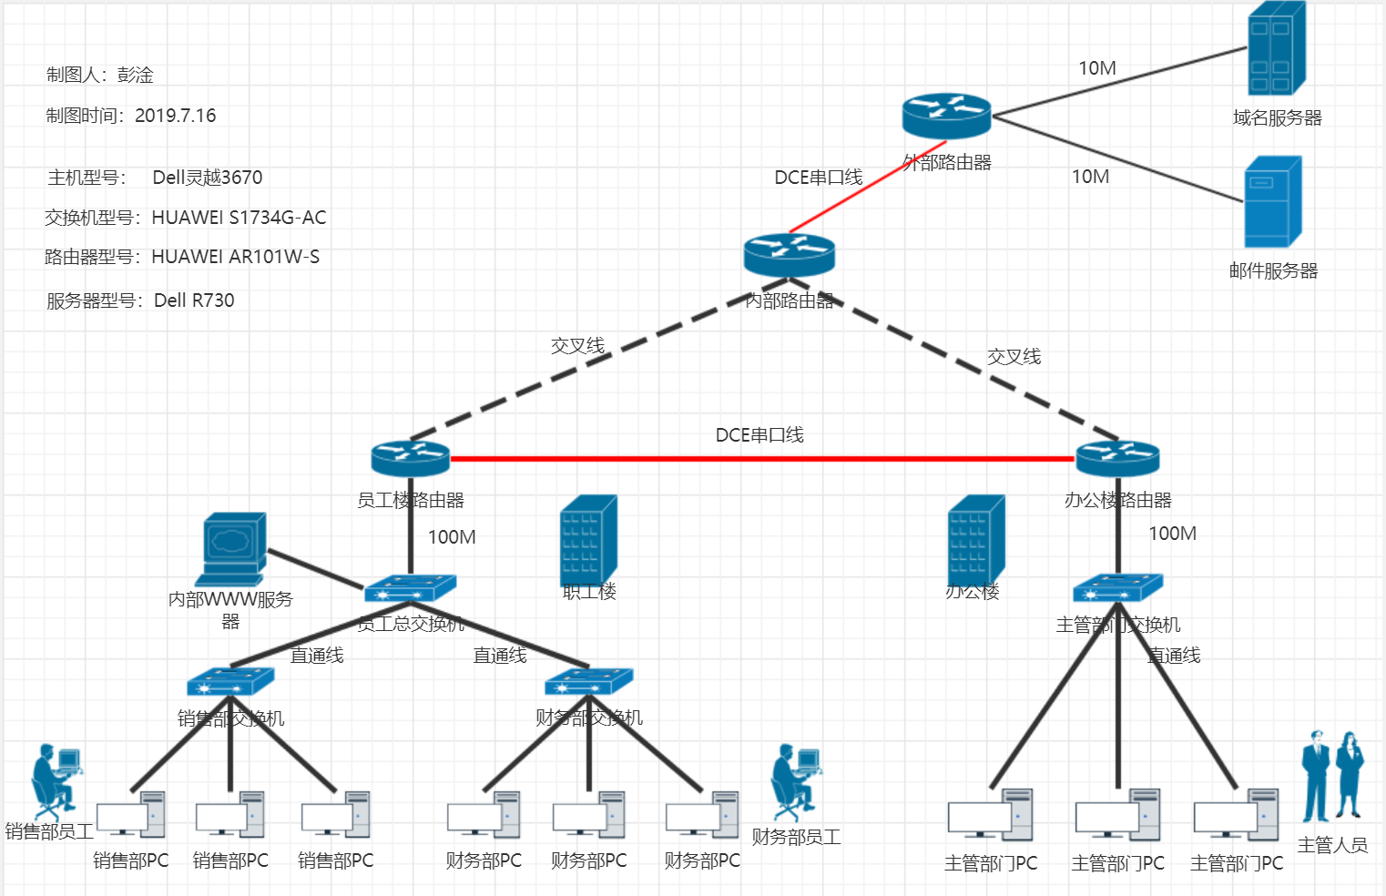
销售部交换机：通过直通线连接销售部PC机，提供100Mbps的上网速率。
财务部交换机：通过直通线连接财务部PC机，提供100Mbps的上网速率。
主管部门交换机：通过直通线连接主管部门PC机，提供100Mbps的上网速率。
内部WWW服务器：提供公司WWW产品，以供外网用户进行访问。
员工楼路由器：通过DCE串口线与办公楼路由器相连接以实现两栋楼的通信。
内部路由器：通过交叉线与员工楼路由器和办公楼路由器相连接。通过DCE串口线与外部路由器相连接以接入外网。
邮件服务器：为公司内员工提供邮件的发送和接收功能。
域名服务器：提供域名解析功能。

3.2 网络设备的比较和选型
表3.2.1 网络设备的比较和选型
产品名称 | 公司 | 型号 | 价格 | 数量 | 总金额
PC机 | Dell | 灵越3670 | 4999 | 60 | 299940
PC机 | Lenovo | 天逸510Pro | 5099 | 60 | 305940
交换机 | TP-LINK | SG1024T | 519 | 4 | 2076
交换机 | HUAWEI | S1724G-AC | 699 | 4 | 2796
路由器 | HUAWEI | AR101W-S | 839 | 3 | 2517
路由器 | TP-LINK | TL-ER3220G | 799 | 3 | 2397
路由器 | ASUS | RT-AC86U | 999 | 3 | 2997
服务器 | Lenovo | TS560 | 11688 | 2 | 23376
服务器 | Dell | R730 | 13380 | 2 | 26760
网线 | 绿联 | CAT6类网线 | 29 | 80 | 2320
通过对设备的性能、费用和售后的综合考虑。最后决定购买Dell灵越3670系列的PC机60台，HUAWEI的S1724G-AC系列交换机4台，HUAWEI的AR101W-S系列路由器3台，Dell的R730系列服务器两台，绿联CAT6类网线80根，共计花费334333元。

3.3 综合布线系统。
该模块主要介绍本系统中设备之间是如何进行连接的。在本系统中，交换机和PC、交换机和服务器、交换机和交换机、路由器和交换机之间均通过直通线进行连接。直通线的特点是网线两头线序一致(均为568A和568B)。而内部总路由器和员工路由器、主管部门路由器之间的连接则采用交叉线，交叉线的特点是网线两头线序不一致(一头为568A，一头为568B)。员工路由器和主管
部门路由器、内部路由器和外部路由器之间的连接采用串口线，串口线的特点是串口线的一头是DTE，一头是DCE，DCE头所连接的设备需要设置时钟频率。

3.4 IP地址分配
表3.4.1 设备及IP地址分配情况
设备 | IP地址
销售部PC机 | 192.168.1.2~192.168.1.254
财务部PC机 | 192.168.2.2~192.168.2.254
主管部门PC机 | 192.168.5.2~192.168.5.254
内部WWW服务器 | 私网IP:192.168.3.2 公网IP:200.1.1.3
外部路由器访问因特网 | 200.1.2.1
邮件服务器 | 200.1.2.2
域名服务器 | 200.1.2.3

4．方案实现
- 路由器
- 员工路由器的配置：
Fa 0/0端口连接员工总交换机，Fa 1/0端口连接内部总路由器，Se2/0端口连接主管部门路由器。
图4.1.1 员工路由器端口配置
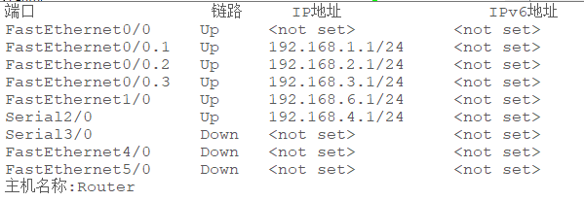

将员工路由器的F0/0端口划分为3个逻辑端口用以实现单臂路由，实现命令如下：
图4.1.2 员工路由器单臂配置命令
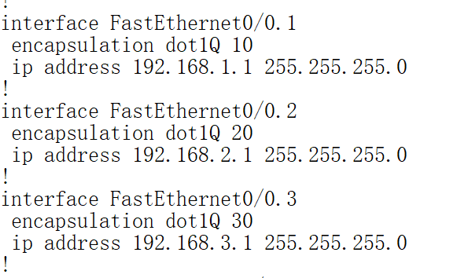

配置RIP协议，与主管部门路由器、内部总路由器相通:
图4.1.3 员工路由器RIP协议配置
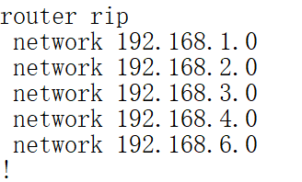

配置DHCP，使得销售部主机和财务部主机能够动态分配IP地址
图4.1.4 员工路由器DHCP配置
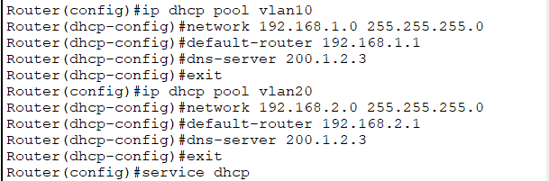
- 主管部门路由器的配置：
Fa 0/0端口连接主管部门交换机，Fa 1/0端口连接内部总路由器，Se 2/0端口连接员工路由器。

图4.1.4 主管部门路由器端口配置
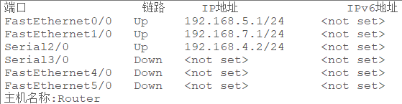

配置RIP协议，与员工路由器和主管部门路由器相连接。
图4.1.5 主管部门路由器RIP协议配置
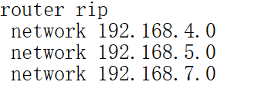

配置DHCP，使得主管部门主机能够动态分配IP地址
图4.1.6 主管部门路由器DHCP配置
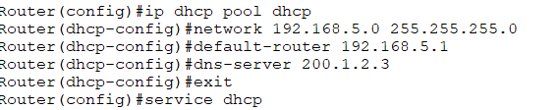
- 内部总路由器配置
Fa 0/0端口与员工路由器连接，Fa 1/0端口与主管部门路由器连接，Se2/0端口与外部路由器连接通向外网。同时设置Fa 0/0和Fa 1/0端口为内部端口，Se2/0端口为外部端口。
图4.1.6 内部总路由器端口配置
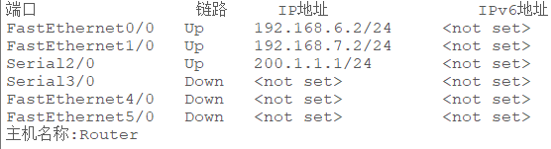

配置RIP协议与员工路由器、主管部门路由器、外部路由器相通
图4.1.7 内部总路由器RIP协议配置
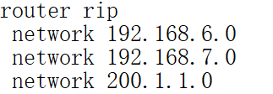
使用静态NAT方法将内部WWW服务器的私有地址映射为公有地址。

图4.1.8 内部总路由器静态NAT配置

设置访问控制列表ACL并使用NAPT技术来将控制列表ACL中的IP映射到一个指定的外网IP地址，使得控制列表中的IP地址可以通过该外网IP地址访问外网。

图4.1.9 内部总路由器设置ACL并配置NAPT

- 外部路由器配置：
Se 2/0端口连接内部总路由器，Fa 0/0端口连接外部网络。
图4.1.10 外部路由器端口配置
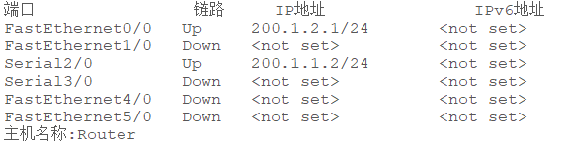

配置RIP协议与内部总路由器相通
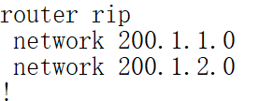

- 交换机
- 员工总交换机
员工总交换机划分为三个VLAN，分别为v10、v20、v30，将连接销售部的Fa 0/1端口划分到v10，将连接财务部的Fa 0/2端口划分到v20，将连接内部WWW服务器的Fa0/3端口划分到v30。同时要将连接到员工路由器的Fa1/0端口设置为trunk模式，以便配置完单臂路由后处于不同vlan下的主机(或服务器)之间能够进行通信。
图4.2.1 员工总交换机划分vlan
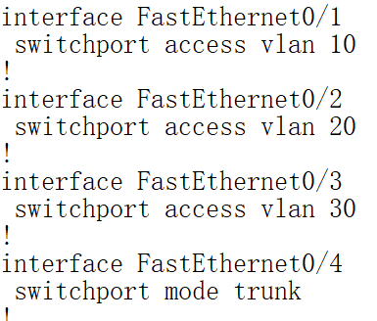
- 服务器
- 内部WWW服务器
配置公司内部的WWW服务器使得外网用户能够通过域名访问公司WWW主页。
图4.3.1 内部WWW服务器IP地址设置
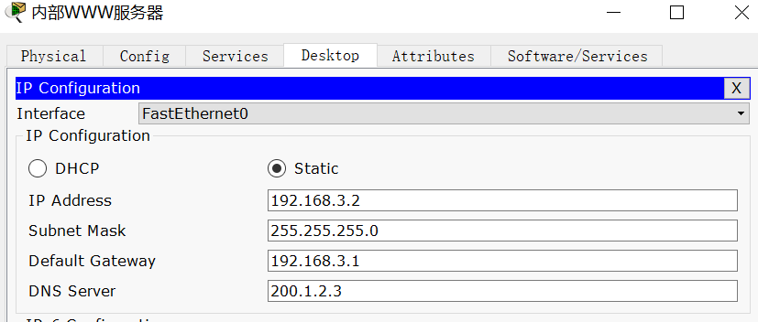

- 邮件服务器
配置邮件服务器使得公司内部的员工可以互相发送邮件和接收邮件
图4.3.2 邮件服务器IP地址设置
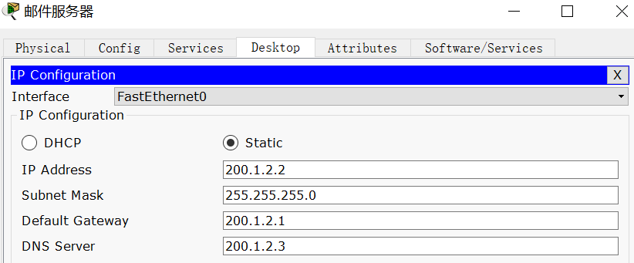

配置邮件服务器，打开该邮件服务器的SMTP服务和POP3服务，创建服务器使用用户。
图4.3.3 创建邮件服务器使用用户
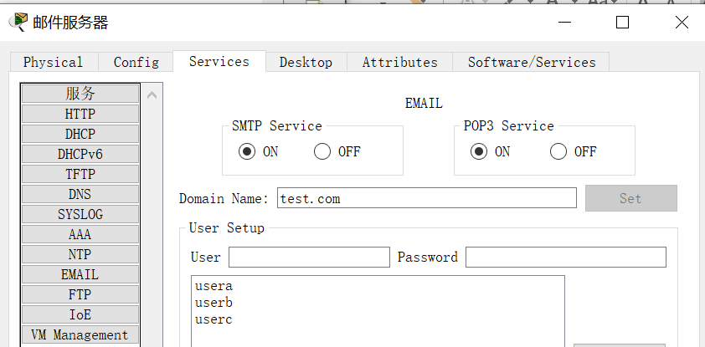
- 域名服务器
域名服务器用来解析内部WWW服务器域名，使得外部用户可以通过输入内部WWW服务器的域名来访问WWW服务器主页。还用来解析邮件服务器域名，使得公司职员可以通过邮件地址互相发送和接收邮件。
图4.3.4 域名服务器IP地址设置
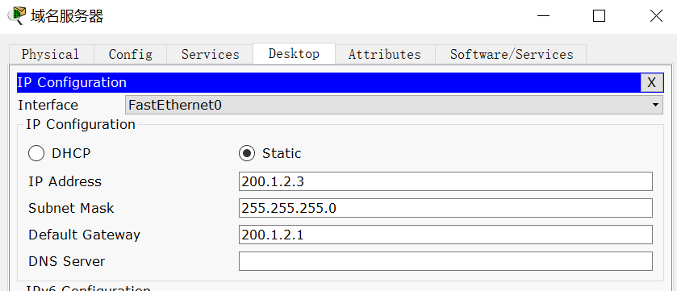

图4.3.5 域名服务器设置需要解析的域名地址
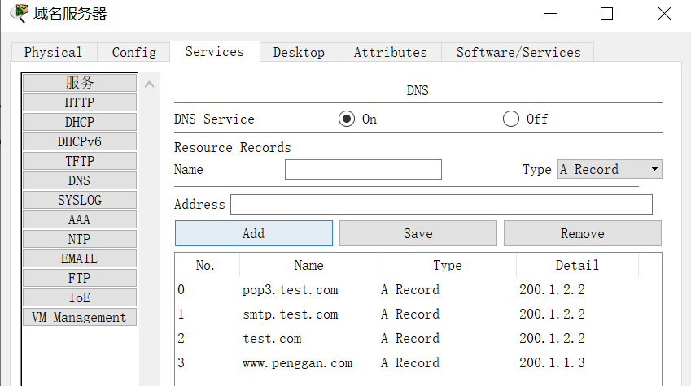
- PC机
- 销售部PC的配置
销售部门允许接入20台主机，IP地址为DHCP动态分布。以一台销售部主机IP地址为例。
图4.4.1 销售部主机IP设置
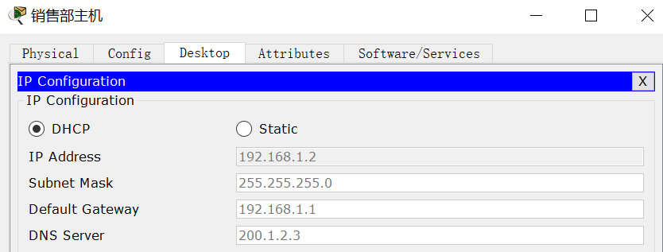
- 财务部PC的配置
财务部门同样允许接入20台主机，IP地址为DHCP动态分布。以一台销售部主机IP地址为例。
图4.4.2 销售部主机IP设置
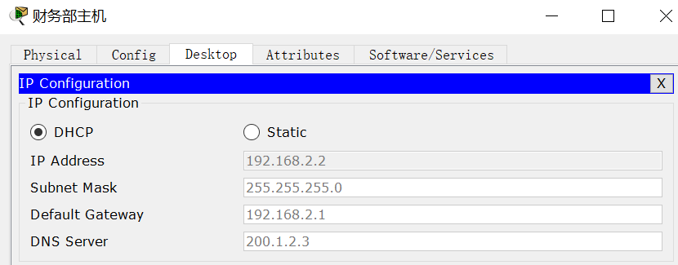
- 主管部门PC的配置
主管部门允许接入20台主机，IP地址为DHCP动态分配。以一台主管部门主机IP地址为例。
图4.4.3 主管部门主机IP设置
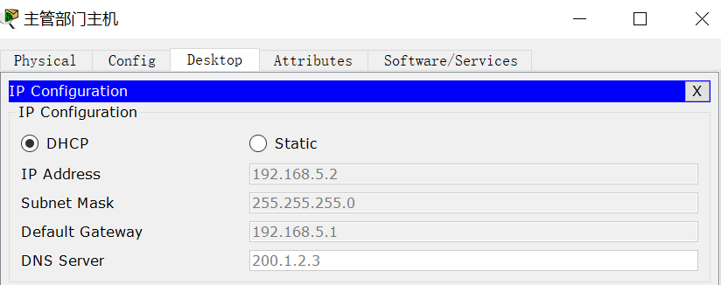

5. 网络应用部署
- WWW服务器
设置内部WWW服务器，并将该服务器的私网IP地址映射为公网IP地址，为该服务器设置域名，使得外部主机用户现通过域名服务器进行域名解析，得到该服务器的公有IP地址后访问主页。
图5.1.1 外部主机通过域名访问内部服务器
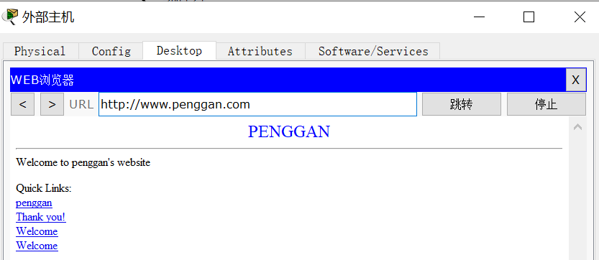
- 邮件服务器
邮件服务器为公司职员提供发送邮件和接收邮件的服务
- 公司员工通过配置在邮件服务器注册过的账户来实现该功能。以销售部和财务部PC配置为例。
图5.2.1 销售部PC配置邮件服务
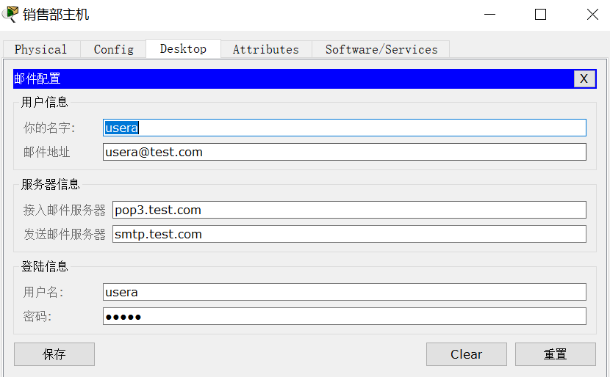

图5.2.2 财务部PC配置邮件服务
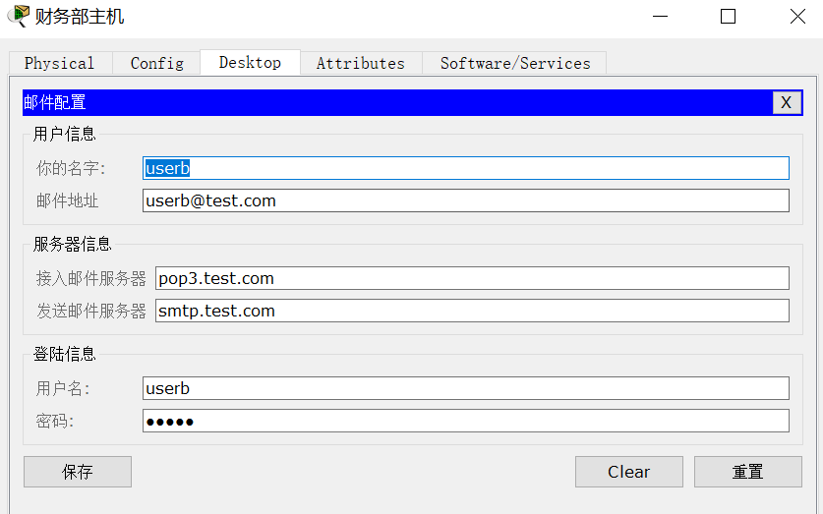
- 配置成功后，公司内职员就可以互相发送和接收邮件了，以销售部PC发送给财务部PC为例。
图5.2.3 销售部PC成功发送邮件给财务部PC
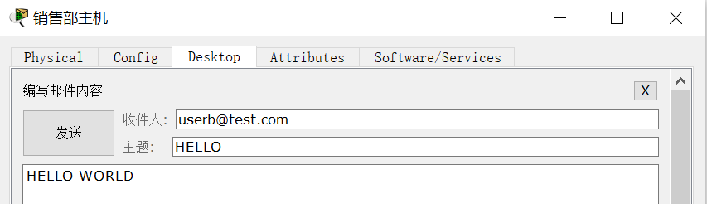
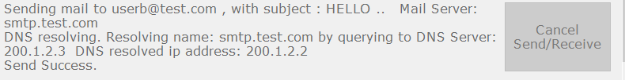
图5.2.4 财务部PC成功接收到销售部发来的邮件
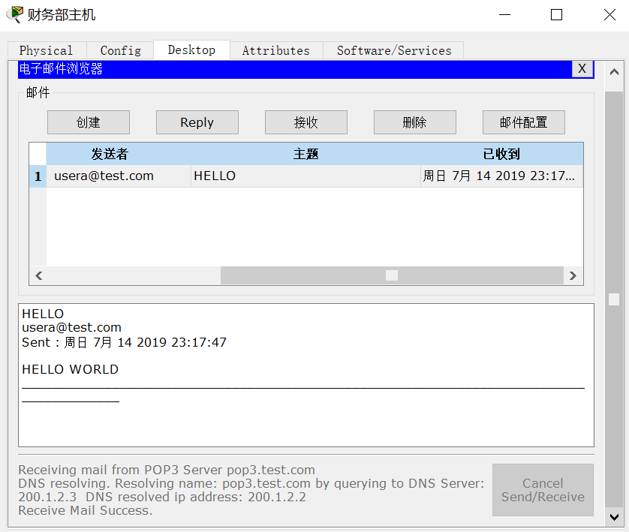
- 域名服务器
域名服务器主要用来解析公司内网的WWW服务器的域名地址和邮件服务器的域名地址。
图5.3.1 域名服务器DNS的配置
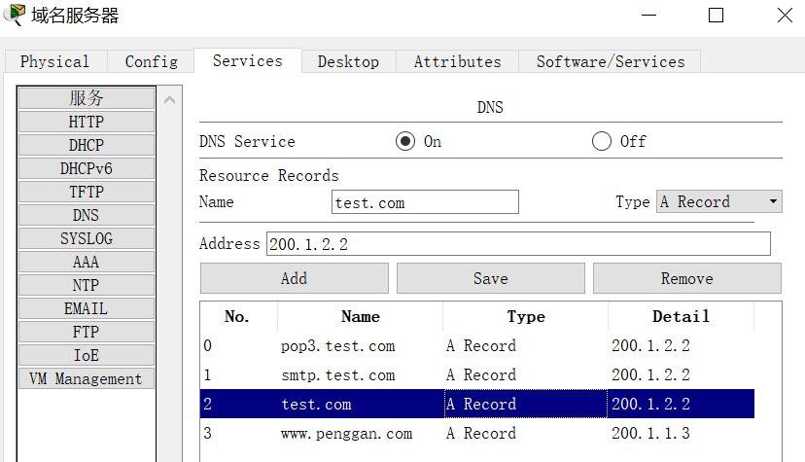
在配置邮件服务器的地址时，要同时配置pop3协议和smtp协议的地址。同时要将公司内主机、公司WWW服务器、邮件服务器的DNS Server均设置为该域名服务器的地址，以便域名解析能够顺利进行。

6．总结与展望
总体来说，我觉得我在本次的公司网络设计过程中完成得较好，接下来我将从需求分析、方案设计和方案实现这三个方面进行简单的总结。
在需求分析方面，经过在网上查阅一些公司内部计算机分布的情况，我确定了本次网络布局的需求，我觉得这样的布局较为合理，考虑到了主管部门和员工可能处于不同的办公环境的情况。网络应用需求方面，我在本次网络设计中加入公司内部发布的WWW服务，以及当今公司都会用到的邮件服务器，但是自己对于公司中可能用到的服务还不是十分了解，所有还是会有遗漏，因此应该进一步去了解，完善这一部分的需求。网络安全需求方面，我觉得我做得并不是很好，可能和现实情况有较大的出入。
在方案设计方面，我根据需求分析的网络布局的需求，画出了能够清晰反映布局需求的网络拓扑图。在网络设备的选型过程中，由于自己的硬件知识不够过硬以及查阅的网络设备信息量不够，因此选择出来的网络设备可能不是最优的，这在下一步的工作中也应进行改进。在IP地址分配过程中，我觉得自己分配的IP地址较为合理，比如说为每一个网段都分配了一个C类IP地址段。
在方案实现方面，我完成了需求分析和方案设计中的所有内容，在员工总交换机划分VLAN，控制了网络的广播问题，简化网络的管理。同时又在员工路由器设置了单臂路由，使得处于不同VLAN下的主机也能够顺利进行通信。
设置了域名服务器，能够成功解析邮件服务器和WWW服务器的域名地址。成功设置了邮件服务器，使得公司内人员可以通过邮件服务器来互相进行通信。发布了公司的WWW服务器，使得外部人员可以直接通过该服务器的域名地址来对公司主页进行访问。但在实现过程中，也存在着一些不足，比如说在网络安全方面，我使用了访问控制列表ACL和NAT技术增强了网络安全等级，使得外部主机只能够通过公有IP地址来访问服务器主页，内部PC访问外网时都要转换为一个公有IP地址。但这与实际的网络安全差别还是比较大。
我希望在下一步的工作中，我能够细化需求，能够更加了解当今公司的网络结构设计和网络安全需求。同时，在技术方面，要多去查阅资料了解当前的网络安全技术，以增强所设计网络的安全等级。

7．参考文献
- Andrew S.Tanenbaum. 计算机网络. 北京：清华大学出版社. 1998.
- 谢希仁. 计算机网络（第七版）. 北京：电子工业出版社. 2017.

附 录：

